**Zadanie:**

1. Pre polovodičovú diódu určite z katalógu hlavné medzné a prevádzkové parametre, stručne popíšte ich význam.
2. Zmerať a graficky znázorniť voltampérovú charakteristiku predloženej diódy v priepustnom a závernom smere.
3. Pre Zenerovu diódu 1NZ70 určite z katalógu hlavé medzné a prevádzkové parametre, stručne popíšte ich význam.
4. Zmerať a graficky znázorniť voltampérovú charakteristiku danej Zenerovej diódy v závernom smere.

**Teoretický rozbor:**

**Polovodičová dióda** – je to elektronická súčiastka s dvoma elektródami, ktorá (v ideálnom prípade) vedie elektrický prúd len jedným smerom. Hovoríme, že usmerňuje elektrický prúd.

Usmerňovacie diódy majú veľkú plochu PN prechodu, ktorá je úmerná usmerňovanému prúdu. Bežné polovodičové usmerňovacie diódy znesú do 1000 V v závernom smere, jednotky až desiatky ampérov v priepustnom smere. Výkonové usmerňovacie diódy znesú až stovky ampérov v priepustnom smere. Úbytok napätia na kremíkovej dióde v priepustnom 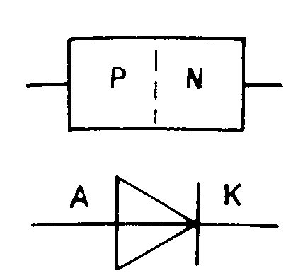smere je cca 0,7 V.

Principiálna a schematická značka:

**Zenerova dióda –** je to kremíková plošná polovodičová dióda s veľmi tenkým prechodom PN. Pri pôsobení napätia v závernom smere vzniká vo vyprázdnenej oblasti veľká intenzita elektrostatického poľa, že sa vytrhávajú elektróny z väzieb kryštálovej mriežky. To má za následok prudký vzrast minoritných nosičov náboja. Po dosiahnutí určitého napätia v závernom smere nastane nedeštruktívny prieraz – prudko narastie prúd. V tejto oblasti pripadá na malú zmenu napätia veľká zmena prúdu. Tento druh prierazu sa nazýva Zenerov prieraz a napätie, pri ktorom nastáva tento prieraz sa nazýva Zenerove napätie.

V priepustnom smere sa Zenerova dióda správa ako bežná usmerňovacia dióda. V závernom smere nastáva jav Zenerovho prierazu od napätia cca 3 V. Priemyselne vyrábané Zenerove diódy sa konštruujú s ohľadom na určitú konkrétnu hodnotu Zenerovho napätia. Využívajú sa v stabilizátoroch aj usmerňovačoch napätia.

**Polovodičová dióda**

Medzné hodnoty KY705

|  |  |  |  |  |  |
| --- | --- | --- | --- | --- | --- |
| Ifav (A) | Ifsm (V) | Uaef (V) | Urwm (V) | Ursm (V) | Romin (Ω) |
|  |  |  |  |  |  |

Ifav – priepustný prúd, trvalý maximálny prúd

Ifsm – priepustný prúd neopakovateľný

Uaef – striedavé napätie efektívne

Urwm – špičkové pracovné záverné napätie

Ursm – záverné špičkové napätie neopakovateľné

Romin . ochranný odpor

Tabuľky nameraných hodnôt pre priepustný smer:

|  |  |  |  |  |  |  |  |  |
| --- | --- | --- | --- | --- | --- | --- | --- | --- |
| U (V) |  |  |  |  |  |  |  |  |
| I (mA) |  |  |  |  |  |  |  |  |

Tabuľky nameraných hodnôt pre záverný smer:

|  |  |  |  |  |  |  |
| --- | --- | --- | --- | --- | --- | --- |
| U (V) |  |  |  |  |  |  |
| I (mA) |  |  |  |  |  |  |

**Zenerova dióda**

Medzné hodnoty pre 1NZ70

|  |  |  |  |  |  |  |  |  |  |
| --- | --- | --- | --- | --- | --- | --- | --- | --- | --- |
| Iz (mA) | If (mA) | Pd (W) | Rthje (k/mW) | Uz (V) | Rz (Ω) | Iz (mA) | If (mA) | Pri Uf (V) | Ir (ur=1V) |
|  |  |  |  |  |  |  |  |  |  |

|  |  |  |  |  |  |  |  |  |  |  |
| --- | --- | --- | --- | --- | --- | --- | --- | --- | --- | --- |
| U (V) |  |  |  |  |  |  |  |  |  |  |
| I (mA) |  |  |  |  |  |  |  |  |  |  |

**Závery:**